Отчет по лабораторной работе №4

*дисциплина: Архитектура компьютера*

Галацан Николай, НПИбд-01-22

Содержание

# 1 Цель работы

Целью работы является освоение процедуры оформления отчетов с помощью легковесного языка разметки Markdown.

# 2 Выполнение лабораторной работы

В первую очередь, устанавливаю необходимое ПО, так как выполняю работу на своей технике. Согласно инструкции устанавливаю Pandoc, Pandoc-crossref, TeX Live.

Открываю терминал и перехожу в каталог курса с помощью команды cd ~/work/study/2022-2023/"Архитектура компьютера"/arch-pc/. Обновляю локальный репозиторий, скачав изменения из удаленного репозитория. Перехожу в каталог с шаблоном отчета по лабораторной работе №4, введя команду cd ~/work/study/2022-2023/"Архитектура компьютера"/arch-pc/labs/lab04/report.

Провожу компиляцию шаблона с использованием Makefile, введя команду make. Проверяю, сгенерировались ли файлы report.docx и report.pdf. Ввожу команду make clean для удаления созданных файлов. С помощью команды ls проверяю, удалены ли ранее созданные шаблоны. Файлы удалены. (рис. 1)

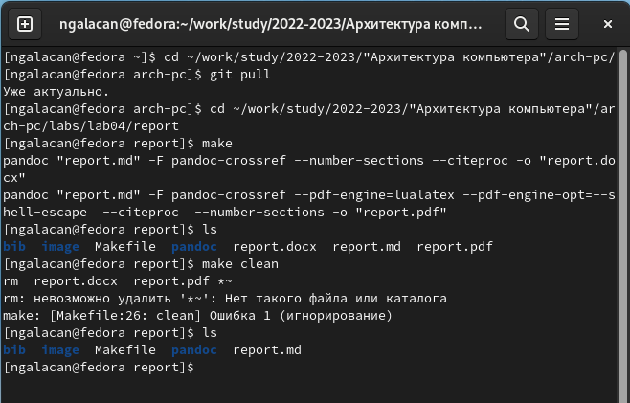

Рис. 1: Переход в репозиторий, обновление, компиляция шаблонов и удаление шаблонов

Открываю файл report.md с помощью текстового редактора gedit, введя gedit report.md. Изучаю структуру этого файла и заполняю отчет. (рис. 2) Скриншоты размещаю в каталоге image. Скомпилирую готовый отчет с использованием Makefile, введя команду make, проверю корректность файлов.

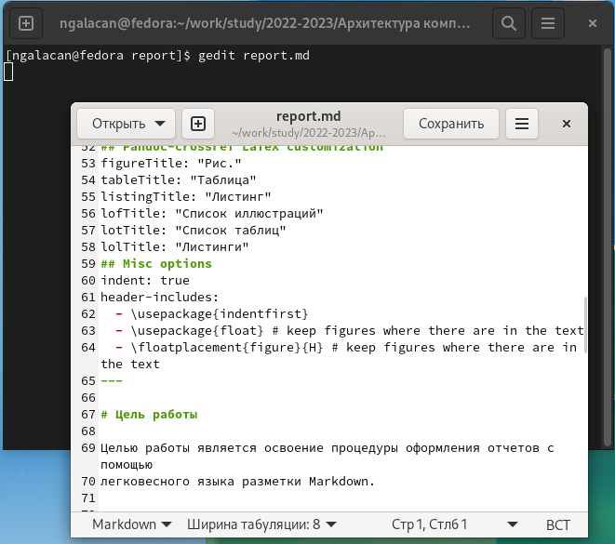

Рис. 2: Заполнение отчета в gedit

Компилирую готовый отчет с использованием Makefile, введя команду make, проверяю корректность файлов. Загружаю файлы данного отчета на Github, введя следующую последовательность команд:

cd ~/work/study/2022-2023/"Архитектура компьютера"/arch-pc  
git add .  
git commit -am 'feat(main): add files lab-4'  
git push

# 3 Выполнение заданий для самостоятельной работы

1. Перехожу в каталог отчета по лабораторной работе №3, введя команду cd ~/work/study/2022-2023/"Архитектура компьютера"/arch-pc/labs/lab03/report. Ввожу gedit report.md и заполняю отчет в формате Markdown согласно уже сданному отчету (рис. 3). Размещаю все изображения в каталоге image. Удаляю из файла report.md строки, отвечающие за создание списка таблиц и списка литературы, так как эти страницы пусты.

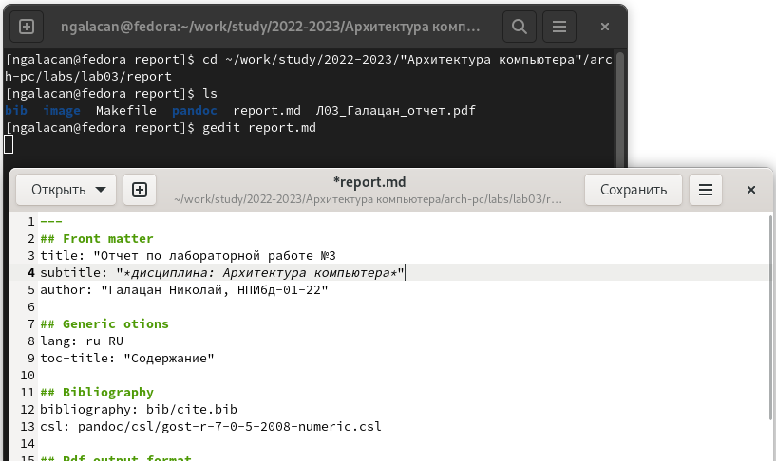

Рис. 3: Заполнение отчета по ЛР №3 в gedit

1. Провожу компиляцию, проверяю корректность файлов, загружаю на github (рис. 4).

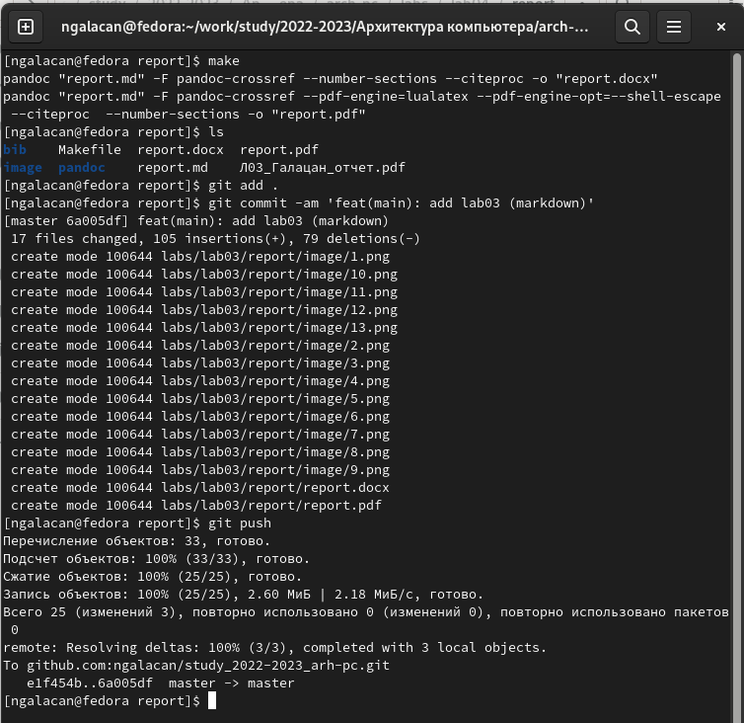

Рис. 4: Компиляция отчета по ЛР №3 и загрузка на github

Ссылка на репозиторий: https://github.com/ngalacan/study_2022-2023_arh-pc.git

# 4 Выводы

В данной лабораторной работе были освоены процедуры оформления отчетов с помощью языка разметки Markdown. Были изучены команды для форматирования текста, оформления формул, размещения изображений и другие.